**МИНИСТЕРСТВО ОБРАЗОВАНИЯ РЕСПУБЛИКИ БЕЛАРУСЬ**

**УЧРЕЖДЕНИЕ ОБРАЗОВАНИЯ**

**ГОМЕЛЬСКИЙ ГОСУДАРСТВЕННЫЙ ТЕХНИЧЕСКИЙ**

**УНИВЕРСИТЕТ ИМЕНИ П. О. СУХОГО**

Факультет автоматизированных и информационных систем

Кафедра «Информационные технологии»

ЛАБОРАТОРНАЯ РАБОТА №4

по дисциплине: **«Визуальные средства разработки программных приложений»**

на тему: **«Использование внутренних классов»**

Выполнил: студент группы ИТП-31

Прошко Д.А.

Проверил преподаватель:

Ястребов А.А.

Гомель 2024

**Цель работы**: изучить механизмы работы внутренних классов в *JAVA*.

**Задание:**

Создать класс СССР с внутренним классом, с помощью объектов которого можно хранить информацию об истории изменения территориального деления на области и республики.

**Ход выполнения и результаты работы:**

Для выполнения задания использованы внутренние классы. Была получена консольная программа.

На рисунке 1 представлен результат выполнения программы.

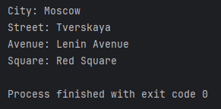

Рисунок 1 – Результат выполнения программы

На рисунке 2 продемонстрированы внутренний класс.

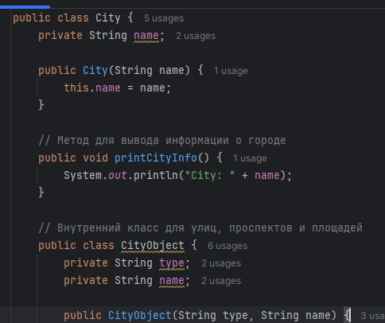

Рисунок 2 – Внутренний классы

Текст *Main* представлен в приложении А.

Текст *City* представлен в приложении Б.

**Вывод:** в ходе выполнения лабораторной работы изучены механизмы работы внутренних классов в языке программирования *JAVA*. В результате получено консольное приложение, обеспечивающее систему справочной службы общественного транспорта с внутренним классом.

**ПРИЛОЖЕНИЕ А**

(обязательное)

**Текст *Main***

public class Main {

public static void main(String[] args) {

// Создаем объект города

City city = new City("Moscow");

// Выводим информацию о городе

city.printCityInfo();

// Создаем объекты для улицы, проспекта и площади

City.CityObject street = city.new CityObject("Street", "Tverskaya");

City.CityObject avenue = city.new CityObject("Avenue", "Lenin Avenue");

City.CityObject square = city.new CityObject("Square", "Red Square");

// Выводим информацию о каждом объекте

street.printInfo();

avenue.printInfo();

square.printInfo();

}

}

**ПРИЛОЖЕНИЕ Б**

(обязательное)

**Текст *City***

public class City {

private String name;

public City(String name) {

this.name = name;

}

// Метод для вывода информации о городе

public void printCityInfo() {

System.out.println("City: " + name);

}

// Внутренний класс для улиц, проспектов и площадей

public class CityObject {

private String type;

private String name;

public CityObject(String type, String name) {

this.type = type;

this.name = name;

}

public void printInfo() {

System.out.println(type + ": " + name);

}

}

}

System.out.println("История изменений отсутствует.");

} else {

for (TerritorialChange change : changesHistory) {

System.out.println(change);

}

}

}

}